# Java基础： (标括号是没来得及讲的)

开发环境

基本语法（标识符、关键字、数据类型）

运算符和表达式

三种程序结构

数组

三大特性，封装继承与多态 抽象类、接口

（了解内部类）

集合（list map set）

包装类

Stirng、StringBuffer

异常类及使用

（泛型）

（反射）

多线程（概念，2种创建方式，同步，异步，同步块。。。）

（Io流）

设计模式（单例模式，懒汉模式，工厂模式）

代理 jdk （cglib javaassit）

类的三种状态

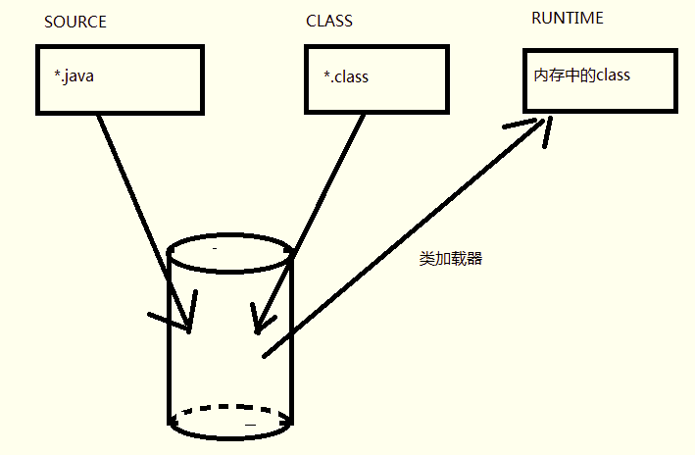

# 数据库：

安装

四种数据库模型

建库，建表

6个约束

关系代数

SQL的四种连接

1nf 2nf 3nf bcnf…

DDL DML DCL DQL

表结构的增删改查

Select的使用

约束

（索引，视图）

（存储过程）

# JDBC：

基本概念理解

6个步骤

数据库事务概念，脏读|不可重复读|虚读，隔离级别1248

可更新，锁表

批处理

使用jdbc访问数据库的相关的API Connection Statement PreparedStatement ResultSet…

# Web页面：

Html常用标签，块级标签，行级标签与表单标签

Css

Dom/bom

Javascript语法，dom对象，bom对象，事件处理，表单验证，正则表达式，客户端验证优劣，表格动态处理

http协议

Servlet:

概念

生命周期

转发与重定向

（过滤器监听器）

Jsp

概念

Jsp基本组成

9个内置对象

Javabean

El

Jstl

中文乱码处理

Ajax

特点

XHR对象介绍及使用

Ajax开发步骤

请求数据传递方式get|post

响应数据传递xml,text,json

Json应用（--）

项目1：网上电子商城

三层架构与MVC （原理-图）

JQuery （未讲）

spring框架

框架原理（图）

环境搭建

工厂模式、单例模式

Di/ioc

Aop

Spring jdbc（源码跟踪）

代理模式 JDK-Cglib-javaassit

事务管理（声明，注解，源码跟踪）

配置文件applicationConext.xml

Mybatis框架

框架原理（图）

开发环境

全局配置文件和Mapper映射文件

原始dao与代理dao

事务管理

(一二级缓存处理）

持久层 业务层 设计

Spring和mybatis整合

项目二：spring+mybatis搭建电子商务平台的bll/dao层

Spring mvc（未讲）

框架原理（图）

前端控制器与三大组件

springmvc常用的注解 @Control @RequestMapping

Json数据转换（掌握）

拦截器（了解）

Springmvc与mybatis及spring的整合

项目三：springmvc mybatis spring完成

Tomcat

配置及使用

配置文件

三个框架及web.xml配置文件及各个属性意义及用法